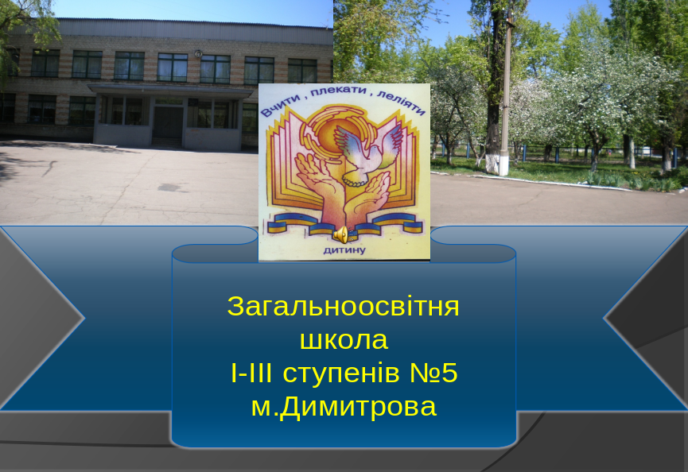
Історія школи № 5,а ще раніше № 16, починається з 1939 року. Це була школа з українською мовою навчання і розміщувалась вона у двоповерховій будівлі,що по вулиці Дарко.
Для кожного з нас школа починається з учителя. З першого вчителя. І хоч би куди закинула нас доля, хоч би скільки вчителів мали ми потім – той, перший, лишається в серці на все життя. А потім приходять інші вчителі й залишаються для нас учителями назавжди.
Немає на землі професії більш важливої і вічної, ніж професія – Вчитель. Є вчителі зі світовою славою. Їхні досягнення ще довго вказуватимуть шлях цілим поколінням нових педагогів. А ті, хто не зажив гучної слави,хіба не залишили частину душі й серця у своїх вихованцях?
«Просто вчитель». А як же це непросто – бути просто вчителем! І як почесно бути вчителем,наприклад, Леоніда Каденюка, Андрія Шевченка,Василя Сікіріна…
Василь Сікірін – наш земляк, закінчив у 1941 році 7 класів школи № 16, а в 1943 добровольцем пішов на фронт. Усі роки перебування на війні разом з Василем були хоробрість, мужність, відвага, за що був нагороджений орденами Червоної Зірки та Вітчизняної війни 2-го ступеня, мав дві медалі «За відвагу».
Скільки їх, видатних учнів, крім Василя, вийшло зі стін Шістнадцятої і загубилися на життєвих дорогах…
А час проминає, біжить, проліта по землі,
А час не вертає, водою збігає в ніколи.
І безповоротно відходять від нас вчителі –
Відходять від юності, зрілості, учнів і школи…
Відходять, але хоч на хвилинку хочеться повернутися в їхню молодість, хай тривожну, хай нелегку, але сповнену світла та добра. Адже саме від особистості вчителя залежить, якою дорогою піде по життю вихованець Ця дорога, характерна прагненням до творчості, притаманна кожному педагогу, який працює в загальноосвітній школі № 5. Ось уже 40 років не згасає в педагогічному колективі окрилений пошук розуму і добра.
На зоряному небі школи за всі роки її існування засяяло безліч талановитих зірок як серед учнів, так і серед учителів.
У 70 роках минулого століття школа відкрила новий корпус і змінила свою прописку. Нова чотириповерхова будівля стала окрасою мікрорайону «Молодіжний». Першим кроком до набуття статусу навчального закладу нового типу було відкриття класів: педагогічного, спортивного, фізико-математичного, хіміко-біологічного. Тоді ж іще молодими вчителями прийшли працювати сюди Хаванська Алла Романівна, Лукашова Ганна Кузьмівна, Усатова Світлана Леонтіївна, Сукманова Людмила Михайлівна, Овчиннікова Ніна Петрівна, Страмбовська Зінаїда Яківна, Дементьєв Микола Петрович та багато інших. А зараз вони – ветерани педагогічної праці. Їх нелегкий, але почесний труд гідно оцінений державою, учнями, батьками. Серед колективу, в якому нараховується більше 60 педпрацівників, мають звання «Відмінник освіти України» Вишнякова В.В. – директор школи, Желєзниченко Г.І. –заступник директора з ВР, Анищенко О.М. – учитель історії, Сироватченко Л.Г. – учитель початкових класів, Страмбовська Зінаїда Яківна – учитель української мови та літератури. Звання «Вчитель-методист» та «Старший учитель» мають 12 педагогічних працівників. Серед них Вишнякова В.В., Желєзниченко Г.І., Тищенко Т.С.,СтрамбовськаЗ.Я., Анищенко О.М., Сироватченко Л.Г., Ялдишева С.В.,Дронова В,В,, Чорненька В.К., Гобиш Н.І., Тарасова І.І, Романчук П.Г.
Щороку педагогічний колектив оновлюється молодими кадрами, які приносять у навчально-виховний процес нові творчі задумки, ідеї й одночасно переймають досвід тих,хто трудиться на педагогічній ниві не один десяток років. Така тісна співдружність поколінь дає можливість вирішувати всі проблеми шкільного життя на сучасному рівні, враховуючи різні життєві ситуації.
Нині школа здійснює освітній процес за двома профілями – математичним і технологічним. Навчальний план вибрано з урахуванням пізнавальних інтересів, освітніх і життєвих потреб учнів, їхніх індивідуальних особливостей, а також матеріально-технічної бази школи та наявності педагогічних кадрів.
Математичний профіль забезпечений не лише додатковими годинами на вивчення математики, а й підсилений факультативами «Розв’язування рівнянь і нерівностей», «Розв’язування нестандартних задач з фізики» та курсами за вибором «Інформатика», «Креслення». Це розмаїття формують самі учні, розширюючи коло своїх зацікавлень, шукаючи нового. Учні початкових класах вивчають логіку на заняттях гуртка у позаурочний час.
Про виховання компетентної особистості школяра дбають адміністрація школи, психолог, соціальний педагог, учителі, які на високому рівні реалізують освітню проблему школи – «Формування творчої особистості – основа компетентнісно орієнтованого навчання та виховання»
Упроваджуючи ідею особистісно орієнтованої моделі навчання, при складанні робочих навчальних планів ураховуються інтелектуальні здібності учнів, їх інтереси та нахили. Сплановано та якісно проводиться робота з обдарованими дітьми, у якій виділяються такі пріоритетні напрямки:
-консультативно-просвітницька робота з учнями;
-методична робота щодо створення сприятливого освітнього середовища для кожної обдарованої дитини;
-робота з учителями і батьками, спрямована на організацію соціального життя обдарованих дітей.
Чільне місце у формуванні духовного світу школярів посідають уроки рідної мови та літератури, російської мови та зарубіжної літератури, історії, відтак роль учителів-гуманітаріїв набуває особливої ваги. Усвідомлення цього спонукає колектив застосовувати інноваційні технології, тож використання інтерактивних методів навчання стало узвичаєною практикою. Велика увага приділяється розвиткові усного й писемного мовлення учнів, збагаченню їх лексикону, виробленню навичок грамотного письма, стимулюванню творчої активності учнів, залученню обдарованих учнів до участі в олімпіадах, позакласній роботі, занять на спецкурсах і факультативах.
Творчістю, наполегливістю, вмінням шукати й дивувати новизною відзначається вчитель Тищенко Тетяна Сидорівна. Її педагогічний хист поєднує внутрішню гармонію, високу духовність, мистецьке світосприймання. Доброзичливість, постійна готовність віддавати, ділитися знаннями, талант спілкування – усе це дарує учням радість, сіє в їхніх душах добро і красу.
Ерудиція, фахова компетентність – визначальні складники роботи вчителя історії та правознавства Анищенка Олександра Миколайовича. Любов педагога до предмета виявляється в усьому: у звертанні до дітей, в умінні побудувати навчальний процес на високому рівні, у формуванні освітніх компетенцій учнів. Полонить його дар підводити школярів до непізнаного, обіцяючи радість відкриття.
Духовна шляхетність, життєдайна енергія, інтелект властиві учителям математики Пустовойтовій Ірині Олександрівні та Романчук Світлані Миколаївні.Самоаналіз, критичний підхід до зробленого, гостре відчуття часу – запорука їхнього професіоналізму.
Засобами математики вони сприяють самовихованню й саморозвитку учнів, формуванню в них міцних знань, духовної культури, загальнолюдських цінностей. У кожного з учителів свої підходи до роботи, свій індивідуальний стиль, свої призбирувані роками знахідки й родзинки.
Більше 35 років працює в школі вчитель біології Овчиннікова Ніна Петрівна, сіє в душах дітей насіння краси й любові, доброти й людяності, мудрі зернята знань. Сподівається, що в майбутньому її вихованці зростуть золотим збіжжям нашої країни.
Девізом своєї педагогічної майстерності вважає слова А.Ейнштейна: «Уміє вчити той, хто вчить цікаво». Як вчити і виховувати дітей з високими розумовими здібностями і тих, у кого знижена здібність до навчання? –стало найактуальнішим питанням у її роботі.
Спостерігаються зміни в якості викладання всіх навчальних предметів. Відзначається поступовий перехід від авторитарного, інструктивно-репродуктивного характеру навчання до демократичного, проблемно-діяльнісного, розвивального.
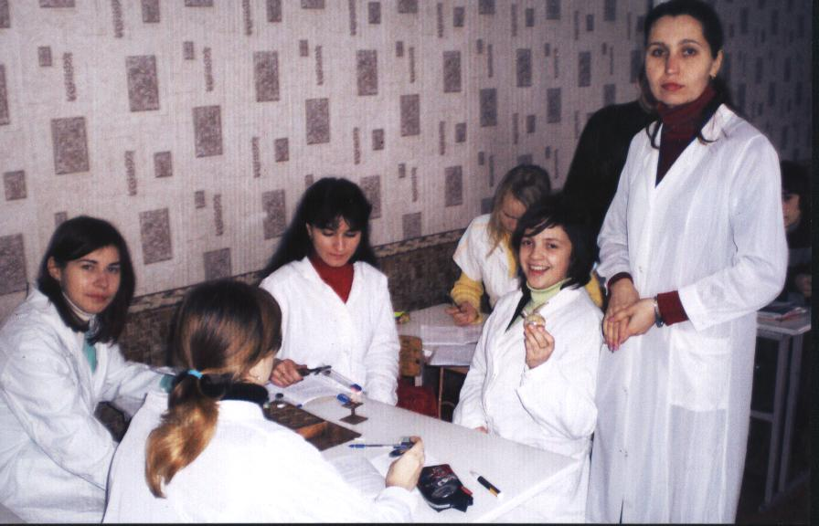
Пишається школа своїми випускниками, які множать славу своєї альма-матері . Одних тільки медалістів вона випустила 124.. Серед них є вчителі, лікарі, успішні бізнесмени, спеціалісти високої кваліфікації в різних галузях народного господарства.
За 40 років існування школа зазнала багато змін. Класи перетворились на сучасні кабінети. Гордістю школи є кабінет дистанційної освіти, лінгафонний кабінет, кабінети біології, географії, українознавства, початкових класів, комп’ютерний клас, які дають можливість використовувати в навчально-виховному процесі сучасні методи та форми роботи з учнями.

За школою закріпилось художнє означення – перша в місті.Перша – бо тут найкраще вчать і найкраще виховують. Доказ цьому – 8 років вона тримає першість у рейтинзі серед загальноосвітніх закладів.
Усі, хто причетний до цієї школи, пишаються її здобутками.

